Основы моделирования бизнес-процессов (семинары)

Урок 11. Непрерывный процесс совершенствования

Собрать в единую презентацию полный проект по оптимизации бизнес-процессов:
1. Перечислите основные и поддерживающие бизнес-процессы
2. Декомпозируйте процессы вашего отдела до 3-5 уровня
3. Опишите 1 важный процесс в одной из нотации (BPMN, UML)
4. Предложите инициативы по оптимизации бизнес-процессов (минимум 5)
5. Посчитайте экономический эффект от каждой инициативы
6. Приоритизируйте инициативы с помощью фреймворка RICE
7. Запланируйте проект (этапы, сроки, участники) по внедрению инициатив по оптимизации процессов

Данная промежуточная аттестация оценивается по системе "Зачет" / "не зачет".
Зачет" ставится, если слушатель успешно выполнил 5 задач
"Незачет"" ставится, если слушатель успешно выполнил менее 5 задач

Критерии оценивания:
1. Слушатель перечислите основные и поддерживающие бизнес-процессы
2. Слушатель декомпозировал процессы отдела до 3-5 уровня
3. Слушатель описал 1 важный процесс в одной из нотации (BPMN, UML)
4. Слушатель предложил инициативы по оптимизации бизнес-процессов
5. Слушатель посчитал экономический эффект от каждой инициативы
6. Слушатель приоритизировал инициативы с помощью фреймворка RICE
7. Слушатель запланируйте проект (этапы, сроки, участники) по внедрению инициатив по оптимизации процессов

Основы моделирования бизнес-процессов (семинары)
Урок 2. Введение в бизнес-процессы
Сравнение бизнес-процессов компаний PROMAX и Первый Бит
Для структурированного ответа по этому заданию буду использовать таблицу, в которой будут чётко представлены основные и вспомогательные бизнес-процессы, а также ключевые различия двух компаний. Пример таблицы:
Категория | PROMAX | Первый Бит | Комментарий
Основные бизнес-процессы
Инициация проекта | Разработка структуры (mind map), анализ целевой аудитории | Заключение договора | PROMAX делает акцент на анализе, Первый Бит сразу переходит к договору.
Прототипирование | Вайрфрейминг | Проектирование и прототипирование | Названия разные, но суть этапа совпадает.
Контентная часть | Рерайтинг/копирайтинг | Наполнение контентом и SEO | PROMAX создает контент, Первый Бит оптимизирует существующий.
Дизайн | Разработка дизайн-макетов | Проработка макетов дизайна | Подходы к дизайну схожи.
Техническая реализация | Адаптивная вёрстка сайта, создание админ-панели | Вёрстка сайта с интеграцией в CMS | Первый Бит уделяет внимание интеграции с системами управления.
Тестирование | Тестирование сайта | Релиз и тестирование | Этапы похожи.
Запуск | Запуск проекта | Релиз | PROMAX фокусируется на запуске, Первый Бит на завершении проекта.
Вспомогательные бизнес-процессы
Документация | Разработка руководства по стилю (Style Guide) | - | PROMAX создаёт стандарты дизайна.
Поддержка | Сопровождение, поддержка, обновление | Сопровождение, поддержка, обновление | Процессы совпадают.
Главные отличия
Анализ перед стартом | Активно проводится | Минимальный | PROMAX ориентируется на детальный анализ до начала работы.
Техническая интеграция | Не выделяется отдельно | Интеграция с учётными системами и сервисами | Первый Бит делает акцент на сложной технической реализации.
Контент | Создание контента | Оптимизация контента | Различия в подходе к работе с текстами.
Документация | Создание Style Guide | Не проводится | PROMAX фиксирует стиль для долгосрочной поддержки проекта.
Заключение:
PROMAX ориентирован на детальный анализ, создание контента и документацию, тогда как Первый Бит делает акцент на технической интеграции и оптимизации готового контента. Эти различия позволяют компаниям выделяться в своей нише и удовлетворять разные потребности клиентов.
2. Декомпозиция процессов отдела Web-разработки до 5 уровня

3. Описание процесса в нотации BPMN
Выдача справки о заработной плате на примере компании Первый БИТ в нотации BPMN

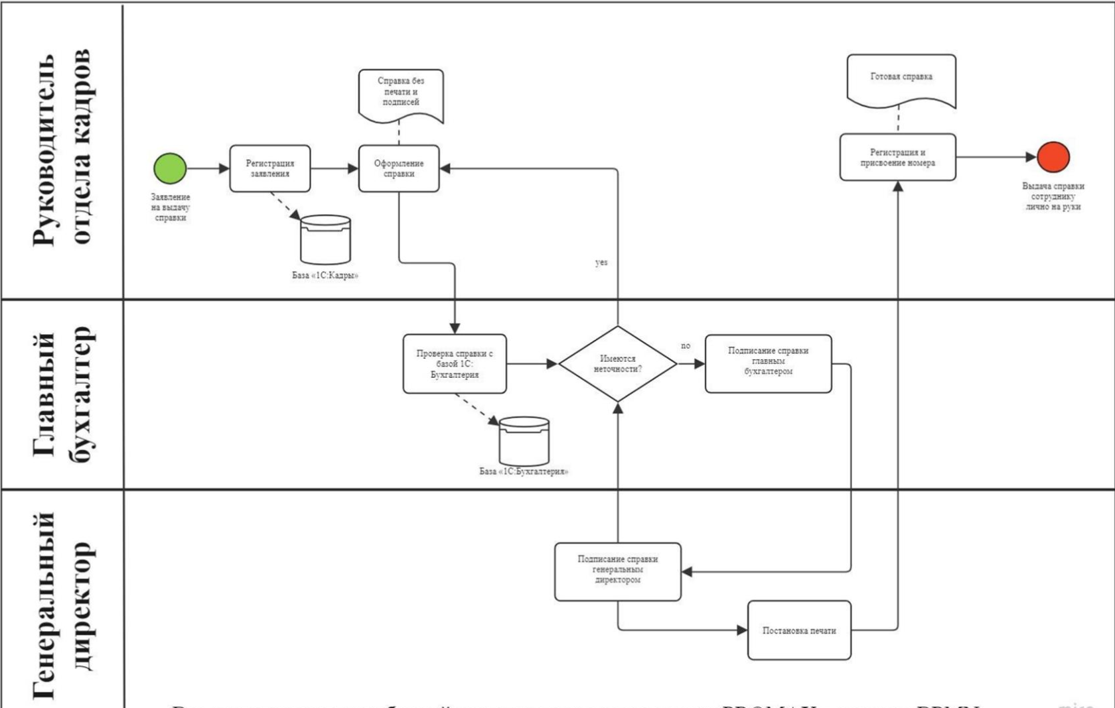

Основы моделирования бизнес-процессов (семинары)
Урок 7. Анализ: выявление проблемных мест, bottlenecks и зон
для развития

Выберите любой процесс и выпишите все его ключевые показатели эффективности
Можно использовать:
- Отправка посылки почтой России
- Заказ товара с маркетплейса
- Подготовка рекламной кампании
- Планирование ежемесячного бюджета
- Выдача справки сотруднику
- Любой другой свой процесс

Ключевые показатели эффективности процесса выдачи справок руководителем отдела кадров в компании "Первый Бит"
Показатель | Значение
Время выполнения одной справки (мин) | 30
Количество справок в месяц | 20
Общее время выполнения в месяц (мин) | 600
Стоимость 1 минуты работы (руб) | 50
Стоимость 1 справки (руб) | 750
Общая стоимость процесса в месяц (руб) | 30000

Рабочие параметры сотрудника
Показатель | Значение
Должность | Руководитель отдела кадров
Количество рабочих часов в день | 8
Количество рабочих дней в неделю | 5
Рабочая неделя (часов) | 40
Рабочая неделя (мин) | 2400
Заработная плата (руб/мес) | 120000
Доля процесса от заработной платы | 0,25

Анализ показателей эффективности
- Время выполнения одной справки:
  - 30 минут на одну справку, что соответствует 25% от общего рабочего времени сотрудника.
  - В месяц процесс занимает 600 минут (10 часов).
- Стоимость одной справки:
  - Средняя стоимость одной справки: 750 руб., что включает прямые затраты на время сотрудника.
- Общая стоимость процесса:
  - Общие затраты в месяц на выдачу справок составляют 30000 руб.

Рекомендации по оптимизации
- Автоматизация:
  - Использование автоматизированной системы для формирования и выдачи справок может сократить время выполнения до 15-20 минут на одну справку.
  - Это может снизить стоимость одной справки до 375-500 руб.
- Делегирование:
  - Передать процесс младшему специалисту с более низкой стоимостью минуты работы.
  - Это позволит уменьшить затраты без снижения качества выполнения.
- Оптимизация графика:
  - Установить фиксированные дни для выдачи справок, чтобы минимизировать отвлечения сотрудника на выполнение других задач.
- Унификация шаблонов:
  - Разработать стандартизированные шаблоны для разных типов справок, что ускорит процесс подготовки документов.

- Определите важность факторов:
Например:
  - Возможности для снижения издержек (30%)
  - Источник жалоб клиентов (25%)
  - Возможность улучшения (20%)
  - Простота улучшения (15%)
  - Источник недовольства сотрудников (10%)

- Установите приоритеты на основе новых итогов.

Процесс | Возможности для снижения издержек | Источник жалоб клиентов | Возможность улучшения | Простота улучшения | Источник недовольства сотрудников | Итог | Приоритет
Перевод клиентов в новый ЦОД | 4 | 5 | 3 | 4 | 4 | 4.05 | Высокий
Разработка новой платформы | 3 | 1 | 2 | 2 | 2 | 2.05 | Средний
Привлечение клиентов через рекламу | 3 | 1 | 2 | 2 | 2 | 2.05 | Средний
Привлечение клиентов через соцсети и SMS | 2 | 1 | 2 | 2 | 2 | 1.75 | Низкий
Привлечение клиентов через холодные звонки | 1 | 1 | 1 | 1 | 1 | 1.00 | Низкий

Вывод:
- Высокий приоритет у процесса "Перевод клиентов в новый ЦОД". Это оправдано его значительными возможностями для снижения издержек и улучшением качества обслуживания.
- Средний приоритет у разработки новой платформы и привлечения клиентов через рекламу. Эти процессы важны, но требуют доработки для увеличения их эффективности.
- Низкий приоритет у привлечения клиентов через соцсети, SMS и холодные звонки. Рекомендуется пересмотреть их роль в бизнесе или минимизировать расходы на эти методы.

5. Посчитайте экономический эффект от приоритетной инициативы

Детальная подготовка инициатив по оптимизации для компании "Первый БИТ"

Проект:
Компания "Первый БИТ" планирует открыть новый дата-центр (ЦОД) в городе Королев, Московская область, обосновывая это наличием развитой инфраструктуры и близостью к основным клиентским базам. Площадка предлагает выгодные условия аренды и удобное подключение к магистральным интернет-каналам.

Финансовый анализ (NPV)
Статья | 1-й год | 2-й год | 3-й год | 4-й год | 5-й год
Инвестиции в проект | 120 000 000
Операционные доходы |  | 20 000 000 | 36 000 000 | 52 000 000 | 72 000 000
Операционные расходы |  | 8 000 000 | 8 000 000 | 8 000 000 | 8 000 000
Чистый денежный поток | -120 000 000 | 12 000 000 | 28 000 000 | 44 000 000 | 64 000 000
Коэффициент дисконтирования проекта: 10%
$$NPV =\frac{-120 000 000 }{1.1}+\frac{12 000 000 }{{1.1}^{2}}+\frac{28 000 000}{{1.1}^{3}}+\frac{44 000 000 }{{1.1}^{4}}+\frac{64 000 000 }{{1.1}^{5}}= 1 253 478$$
NPV = 1 253 478 руб.
Вывод: Срок окупаемости инвестиций в Королев составит 5 лет.

Оценка инициатив по фреймворку RICE
Инициатива | Reach (%) | Impact (1-5) | Confidence (%) | Effort (часы) | RICE SCORE
Привлечение клиентов через рекламу | 120 | 2 | 75 | 0.3 | 600.0
Разработка новой платформы | 80 | 4 | 85 | 0.6 | 453.3
Перевод клиентов в новый ЦОД | 450 | 5 | 90 | 1.2 | 1687.5

Методология оценки по RICE
- Reach (Охват): Сколько клиентов или сотрудников затронет инициатива за указанный период. Оценено в процентах.
- Impact (Влияние): Степень влияния на ключевые показатели эффективности (доходы, клиентская база). Оценка по шкале от 1 до 5.
- Confidence (Уверенность): Уверенность в успешной реализации инициативы, выраженная в процентах.
- Effort (Затраты): Количество человеко-часов, необходимых для реализации инициативы.
Формула: $\frac{Reach+Impact+Confidence}{Confidence}= RICE$
Период анализа: один месяц.

Вывод:
Наиболее приоритетной инициативой является "Перевод клиентов в новый ЦОД" с наивысшим RICE SCORE (1687.5). Это обусловлено широким охватом (450%), высоким влиянием (5 из 5) и приемлемыми затратами (1.2 часа на клиента). Реализация этой инициативы принесёт максимальную выгоду компании "Первый БИТ".

7. Запланируйте проект (этапы, сроки, участники) по внедрению инициатив по оптимизации процессов

